OBJETIVOS
Mostrar las capacidades y usos relacionados con la manipulación de la tabla config_form_fields con la intención de personalizar los formularios mostrados en QGIS para los elementos de red (node, connec, gully, arc). Se podrán traducir las etiquetas y los tooltips de todos los widgets, así como moverlos o esconderlos en caso que nos interese.

INTRODUCCIÓN
Dado que una manipulación incorrecta puede producir daños importantes en la tabla de configuración, existe una función de backup de cualquier tabla de la base de datos que puede resultar muy útil para este proceso. Su uso consiste en:

CREACIÓN DEL BACKUP:
SELECT gw_fct_admin_manage_backup ($${"data":{"action":"CREATE",
"backupName":"test6", "table":"config_form_fields"}}$$)

RECUPERACIÓN DEL BACKUP:
SELECT gw_fct_admin_manage_backup ($${"data":{"action":"RESTORE", "backupName":"test6", "newBackupName":"test5", "table":"config_form_fields"}}$$)

BORRADO DEL BACKUP:
SELECT gw_fct_admin_manage_backup ($${"data":{"action":"DELETE",
"backupName":"test4","table":"config_form_fields" }}$$)

COMENTARIOS:
El proceso de creación almacena toda la información en la tabla temp_table con fprocesscat_id =111

Para evitar posibles malas manipulaciones se usa una estrategia de doble factor de seguridad. En este sentido:

  - Es obligado poner las dos keys siempre (backupName y table)
  - Antes de restaurar el backup, un backup de los datos existentes en la tabla son guardados con el nombre de newBackupName.

DESCRIPCIÓN

Para modificar config_form_fields para personalizar los formularios.

Notas a tener presente. La clave primaria de la tabla es:
formname & formtype & tabname & columnname

Las únicas filas que deben manipularse para personalizar los formularios de los elementos son las que en la columna formname tienen el prefijo:

ve_node_* ve_arc_*
ve_connec_* ve_gully_*

De forma normal deben existir registros para todos los campos de los elementos que encontramos en la tabla cat_feature (también deben coincidir con las vistas child que tenemos creadas en nuestro esquema).
Entonces, en la tabla config_form_fields, tendremos para cada vista child un numero de filas que coincide con todos los campos que tenga esta vista, para poder así, configurarlos uno a uno.
De las muchas columnas que hay en config_form_fields, se describen todas y cada una de ellas para lograr el grado de configuración que se desee:

[POSICIÓN]

tabname: Para administrar los formularios de los diferentes elementos de la red, se gestionan los widgets en función de la pestaña (tab) donde se encuentren. Cómo vemos en la imagen, hay diferentes tabs, y cada cual va a tener el nombre que le corresponda: data, element, document, etc.
Existen dos tipos de tabs, los diferencia la disposición de los layouts. La mayoría tienen un o dos layouts, pero los de la feature_info tienen todos 3 layouts verticales (excepto el tab data)
Cuando hay valores en config_form_fields que hacen referencia a un formulario sin tabs, el valor para esta columna será: main.

layoutname: Para todos los tabs existen tres layouts (1,2,3). El nombre sigue la regla pnemotécnica de lyt _ tabname _ (1,2,3)
Adicionalmente tenemos los layouts lyt_top_1, lyt_bot_1 (fila de arriba), lyt_bot_2 (fila de abajo). Ver imagen.

layoutorder: orden del campo dentro de su layout correspondiente. Se irán ordenando de forma ascendente usando el valor que tengan en este campo. Si se encuentran dos campos con el mismo valor de layoutname y layout_order, evidentemente se solaparan dentro del formulari.

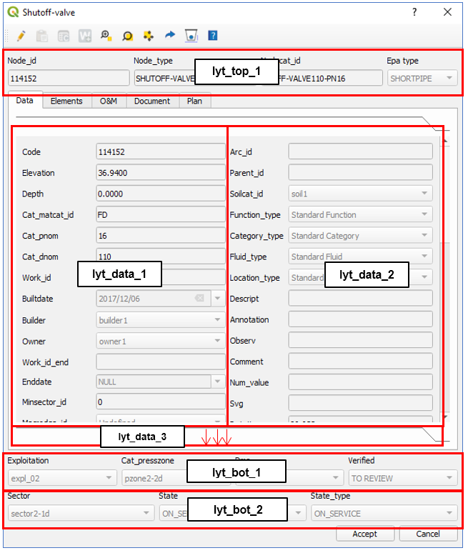

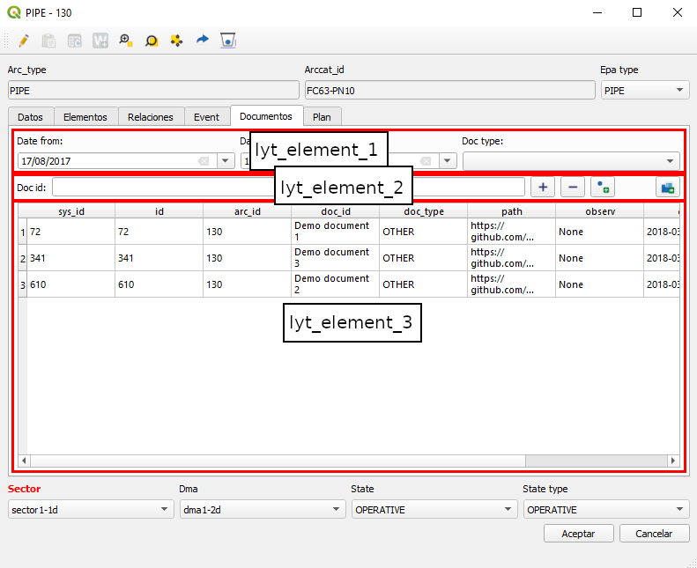

[CARACTERÍSTICAS BASICAS]
Datatype. Tipo de dato. No aplica para elementos tipo combo. Los posibles valores son: ["string", "double", "date", "bytea", "boolean", "text", "integer", "numeric"]
Widgettype Tipo de widget. Los posibles valores son: ["datetime", "label", "nowidget", "text", "image", "typeahead", "button", "check", "combo", "hyperlink", "divider", “list”, “spinbox”, “hspacer”, “tableview”]
typeahead & combo: Se rellenan usando los [GESTIÓN DE LOS DOMINIOS DE VALORES] con alguna limitación para los typeahead. El combo ademas puede usar el key enableWhenParent para estar activo solo en determinados valores de parent
list: Se usa la lista definida en el campo linkedobject tomada de la tabla config_form_list
spinbox: Se define el numero de decimales en el key ‘spinboxDecimals’ de widgetcontrols.
image: Se usa la imagen definida en el campo linkedobject tomada de la tabla sys_image
button: Se asigna la función de front-end definida en widgetfunction
link: El elemento tendrá formato linkable. Se debe asignar funcion de front-end en widgetfuncion.
hspacer: El elemeto será un separador para dar espacio entre otros widgets.
tableview: El elemento será una tabla con los datos definidos en la tabla config_form_list

label: Etiqueta del campo en el formulario y la tabla de atributos. Totalmente personalizable.
hidden: TRUE / FALSE – se muestra / no se muestra en el formulario y la tabla de atributos
tooltip: texto que se muestra en caso de situarte encima de la etiqueta del campo. Totalmente personalizable.
(*) RECOMENDAMOS: en caso de traducción de la etiqueta, poner al principio del tooltip el nombre real del campo (english) para poder saberlo fácilmente
placeholder: valor de ejemplo a mostrar cuando el campo está vacío.
iseditable: TRUE / FALSE - se puede / no se puede editar el campo en el formulario y la tabla de atributos.
ismandatory: TRUE / FALSE - en caso de TRUE, este campo deberá tener valor obligatoriamente.
isparent TRUE / FALSE Cuando un widget es padre de otro, permite recargar combos de los hijos que tienen identifcado a este widget como su padre (dv_parent_id)
isautoupdate TRUE / FALSE Dispara el update del formulario sin esperar al ok del usuario. Valido para campos que se precisa recalcular cosas como profunidades o demás: No es posible esta opción para widgets tipo typeahead.
isfilter TRUE / FALSE Cuando tengamos un widget tipo list, puede ser filtrado por widgets que se encuentran en su mismo tab. Estos widgets pueden ser cualquiera, pero tendrán el atributo isfilter=true. Para ellos son de especial interes los keys ‘vdefault’ y ‘listFilterSign’ de widgetcontrols.

[GESTIÓN DE LOS DOMINIOS DE VALORES PARA COMBO & TYPEAHEAD]
En combinación con widgets tipo typeahead o combo.
dv_querytext: Query text siempre con el mismo criterio de id / idval. Si el widgettype es ''typeahead'' , es obligatorio que id & idval para querytext deberan ser el mismo campo
dv_orderby_id: TRUE / FALSE Permite ordenar por id en lugar de por idval
dv_isnullvalue: TRUE / FALSE Permitir valores nulos en el querytext
dv_parent_id: Para aquellos widgets que tengan un parent
dv_querytext_filterc: Query text adicional filtrando por el valor del parent id

[CARACTERÍSTICAS AVANZADAS]
stylesheet: campo tipo json que permite una personalización gráfica de la etiqueta. Ver FAQS para ejemplos de este campo.

widgetcontrols: Permiten un control avanzado del widget con las siguientes opciones:
autoupdateReloadFields – recarga al momento otros campos en caso de que uno sea modificado. Actua en combinación con isautoupdate
UPDATE config_form_fields SET widgettype = ‘combo’ , isreload=true, widgetcontrols = gw_fct_json_object_set_key(widgetcontrols, 'autoupdateReloadFields' ,'["cat_matcat_id", "cat_dnom", "cat_pnom"]'::json) WHERE column_id IN ('arccat_id', 'nodecat_id', 'connecat_id')
enableWhenParent – habilita un combo solo en caso que el campo parent tenga ciertos valores
UPDATE config_form_fields SET widgetcontrols = gw_fct_json_object_set_key (widgetcontrols,'enableWhenParent','[1, 2]'::json) WHERE column_id IN ('state_type')
regexpControl – Control de lo que puede escribir usuario mediante expresion regular en widgets tipo texto libre
UPDATE config_form_fields SET hidden=false, datatype ='text', widgetcontrols = gw_fct_json_object_set_key(widgetcontrols,'regexpControl','[\d]+:[0-5][0-9]:[0-5][0-9]'::text) WHERE column_id = 'observ'
Nota adicional: Dado que el carácter ‘\’ es reservado de sistema para PostgreSQL deberá hacerse el update con un ‘ \’ para que en la row aparezcan dos, de manera que la sintaxis almacenada y con la que se va a trabajar será [\\d]+:[0-5][0-9]:[0-5][0-9]
maxMinValues – establece un valor máximo para campos numéricos en widgets de texto libre
UPDATE config_form_fields SET widgetcontrols = gw_fct_json_object_set_key (widgetcontrols,'maxMinValues','{"min":0.001, "max":100}'::json) WHERE column_id = 'descript'
setMultiline – establece la posibilidad de campos multilinea para esctitura con enter
spinboxDecimals – establece numero decimales concretos para el widget spinbox (vdef 2)
UPDATE config_form_fields SET widgetcontrols = gw_fct_json_object_set_key (widgetcontrols, 'spinboxDecimals', '3’) WHERE column_id = 'descript'
widgetdim – Dimensiones para el widget
vdefault – Valor por defecto del widget. Tiene sentido para aquellos widgets que no pertenecen a datos de un feature, puesto que los valores por defecto se definen en los que el usuario ya tiene establecidos en config_param_user. De especial interés para los widgets filtro.
listFilterSign – Signo (LIKE, ILIKE, =, >, < ) para los campos tipo filtro. En caso de omisión se usará ILIKE para listas tipo tableview e = para listas tipo tab
skipSaveValue – Si se define este valor como true, no se guardaran los cambios realizados en el widget correspondiente. Por defecto no hace falta poner nada porque se sobreentiende true.
labelPosition:– Si se define este valor [top, left, none], el label ocupará la posición relativa respecto al widget. Por defecto se sobreentiende left. Si el campo label está vacío, labelPosition se omite.

widgetfunction: Se define el nombre de la función de python que se ejecutará, y si los hubiera las caracteristicas de los parametros adicionales. Se puede definir el fichero a utilizar con la clave “module”, por defecto se entiende el fichero core/utils/tools_backend_calls.py. Para utilizar un fichero diferente a tools_backend_calls.py se tendrá que importar en tools_gw.py.
{"functionName":"add_document","module":"info", "parameters":{"sourcewidget", "targetwidget"}}

linkedobject:
Para widgettype list: Nombre de la lista radicada en tabla config_form_list para ser vinculada. En esta tabla se configura la query a ser usada (querytext) y el cliente con el que se va a llamar. Hay dos campos en la tabla que no tienen codigo asociado de momento, como son
listtype: Hace referencia a como se muetra la lista: tab (elementos en vertical para un tab estrecho) o en attributetable (elementos en tableview para un ancho mayor)
listclass: Classe de elementos mostrados en la lista (icon, iconos tipo galería o list).
Recomendado que las listas tengan el nombre list_* en la definición de la tabla donde son creados.
Para widgettype image: Nombre de la imagen radicada en tabla sys_image para ser vinculada. Recomendable que las imagenes tengan el nombre img_*
Para widgettype [text/check/combo/typeahead]: action (optativa) vinculada con el widget (getcatalog p.e.) que se encuentre disponible en el dialogo, configurada en config_form_tabs. Recomendable que las actions tengan el nombre action_*
Para widgettype button: Nombre de un icon (optatitvo) para setear en el button con la imagen asociada que se encuentra en la carpeta de plugin icons/backend/20x20. Recomendable que los nombres de los iconos sean simples numeros.png

FAQS

¿Algunas querys útiles para hacer reemplazos masivos?

Reemplazar para todos los tipos de elemento el label de un campo concreto. En este caso se reemplaza el label del campo presszonecat_id a Zona de presión para todos los elementos, ya sean node, connec, gully o arc.
UPDATE config_form_fields SET label='Zona de presión' WHERE columnname = 'presszonecat_id' AND formtype='form_feature' AND formname LIKE 've_%';

Ocultar para todos los tipos de elemento un campo concreto. En este caso se oculta el campo verified para todos los elementos.
UPDATE config_form_fields SET isenabled=FALSE WHERE columnname = 'verified' AND formtype='form_feature' AND formname LIKE 've_%';

Ocultar un campo concreto solo para los elementos tipo node. En este caso se oculta el campo code para los elementos tipo node.
UPDATE config_form_fields SET isenabled=FALSE WHERE columnname = 'code' AND formtype='form_feature' AND formname LIKE 've_node_%';

Ocultar un campo concreto solo para algún tipo de elemento específico. En este caso se oculta el campo parent_id para los tipos de nodo: pump, reduction y tank.
UPDATE config_form_fields SET isenabled=FALSE WHERE columnname = 'parent_id' AND formtype='form_feature' AND formname IN ('ve_node_pump', ‘ve_node_reduction’, ‘ve_node_tank’);

¿Se puede añadir un campo que yo quiera en el formulario?
Si se puede añadir el campo que uno quiera SIEMPRE Y CUANDO SEA SOLO CONSULTA y no se trate de un campo adicional (addfield). Para ello hay que:

Modificar la ve_node_* / ve_arc_* / ve_connec_* / ve_gully_* añadiendo todos aquellos campos que se quiera visualizar (solo consulta. Edición no permitida puesto que el trigger no funcionará).

La modificación puede ser con DROP o CREATE OR REPLACE, nosotros aconsejamos este último método. Mientras que para DROP hay que conservar el disparador y rehacerlo, si lo hacemos con CREATER OR REPLACE debemos añadir los campos nuevos OBLIGATORIAMENTE en el final de la vista, no pueden estar intermedios.

Añadir en la config_form_fields una nueva fila referente al campo creado.

EJEMPLO: Quiero añadir el descriptor del material en el formulario de ve_arc_ownpipes, puesto que en el formulario y en la vista correspondiente solo está el id:

Modifico la ve_arc_ownpipe haciendo un JOIN a cat_mat y añadiendo el campo cat_mat.descript.
Añadir en la config_form_fields una nueva fila referente al campo creado, en este caso descript. Si he usado un alias para el nombre deberé poner el alias.

Este es un entorno complejo ¿Se puede gestionar copias de seguridad?
Ver INTRODUCCIÓN del protocolo.

Que valores puedo poner en el campo stylesheet para modificar los colores de la etiqueta?
Poner color y negrita en un campo.
- Valor en stylesheet - {"label":"color:blue; font-weight:bold"}
- Resultado

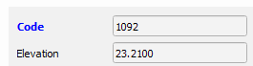

Color en HTML y cambiar tamaño de letra.
- Valor en stylesheet - {"label":"color:#ff3300; font-size: 15px"}
- Resultado

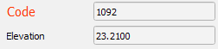

Poner color en el background.
- Valor en stylesheet - {"label":"color:yellow; font-weight:bold; background-color: #9999ff"}
- Resultado

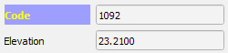

REFERENCIAS

REVISIONES:

Acción | Usuario | Fecha
Creado | Albert | 11/11/2019
Modificado | Xavier T. | 13/11/2019
Modificado | Albert B. | 07/04/2020
Modificado | Xavier T. | 07/07/2020
Modificado | Xavier T. | 21/10/2020
Modificado | Xavier T. | 08/04/2021
Modificado | Néstor | 09/04/2021
Modificado | Albert B. | 12/04/2021
Modificado | Albert B | 03/09/2021
Modificado | Sergi Maspi | 17/09/2021

